キャンドルライトイベント運営へのご協力のお願い

～＊～＊～　小学生との協働による地域イベントを一緒に運営しませんか　～＊～＊～

　この度、美浜区では、子どもたちが区（浜辺）への愛着を持つきっかけづくりや、地域の団体同士の交流の活性化を図りたいという思いの下、地域活性化に関心のある地域の団体・学生の皆様と共に、キャンドルライトイベント「秋の七夕大作戦！～『うみはまキャンドル』をつくってかざろう～」を実施します。

　地元の小学生や地域の団体、行政と一緒に、美浜区を盛り上げるイベントを運営してみませんか？

１　お願いしたいこと

　「秋の七夕大作戦！～『うみはまキャンドル』をつくってかざろう～」の運営に係る作業補助

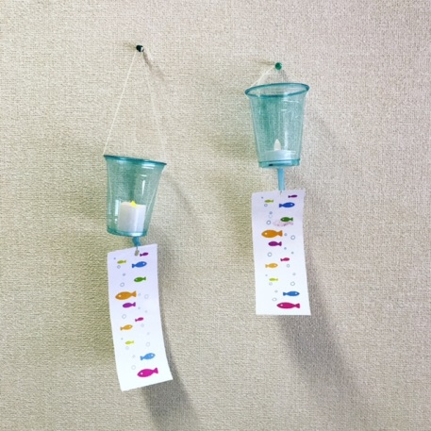２　お手伝いいただきたい具体的内容

　下記のうち、お手伝いいただけるところだけでも構いません。

~~（１）事前準備~~

~~ア　作業日：１０月９日（月・祝日）＠美浜区役所　１０～１２時~~

たくさんの方のご協力をいただけることとなりましたため、

事前準備（１０月９日）については募集を締め切らせていただきます。

ご協力、ありがとうございます。

当日のお手伝いにつきましては現在も募集中です。

~~イ　作業内容~~

~~（ア）各小学校へ配布する材料の用意（約１５００セット）~~

~~プラスチックカップへの穴あけや、ストロー・タコ糸・短冊の長さをそろえて切っておき、小学校へ配布する準備を行います。~~

~~（イ）回収した短冊の組み立て（約８００セット）~~

~~小学生が描いた短冊を、風鈴型ランプに取付け、組み立てます。~~

**（２）当日設営　※まだまだ、募集中です！※**

ア　日　　時：**１１月１２日（日）**＠稲毛海浜公園　出会いの滝前エリア

イ　作業内容　※下記ア～ウいずれかの参加でも可能です。

**（ア）会場設営（午前～１４時）**

　　　　　風鈴型ランプを設置するためのネット張りやその土台作り、その周りに設置するランプ作製ブース等の設営を行います。

**（イ）小学生による設置作業の補助（１４時～１７時）**

　　　　　当日、自分の作品を飾りにきた小学生たちによる設置作業のお手伝いをします。

　　　　　それと並行して、夕方（１７時を目標）までにすべての作品の設置作業を行いながら、ＬＥＤ型ライトのスイッチを入れていきます。

**（ウ）作品の回収・撤去作業（１９時～）**

　　　　　イベント終了後、会場の撤収作業を行います。

（裏面に続く）

３　募集概要

（１）募集期間：**１０月１３日（金）まで**　※期間を延長しました

（２）申込方法：

　　○ご参加いただける日程、時間帯

　　○氏名・団体名（学校名・学年）等

　　○連絡先（電話番号・メールアドレス）

　　○住所・生年月日（ボランティア保険に加入するために必要となります。）

　　上記の情報を、下記ア～ウのいずれかの方法によりお知らせください。

　ア　電話の場合

　　０４３－２７０－３１２４へご連絡ください。

　　「キャンドルライトの件」とお伝えいただくとスムーズです。

　イ　ＦＡＸの場合

　　０４３－２７０－３１９１へ上記内容を記したものを送付ください。（様式は問いません。）

　　確認後、折り返しお電話又はメールにてご連絡いたします。

　ウ　メールの場合

[chiikishinko.MIH@city.chiba.lg.jp](mailto:chiikishinko.MIH@city.chiba.lg.jp)宛てに、上記内容を記入し、送信してください。

　　件名は「キャンドルボランティア」としてください。確認後、折り返しメールを返信いたします。

４　ホームページ（市ＨＰ）

　http://www.city.chiba.jp/mihama/chiikishinko/mottoproject.html

【問い合わせ・申込先】

ＭｏＴＴＯ（モット）プロジェクトチーム事務局（美浜区地域振興課内）

　　　担　当：石垣、鈴木

　　　ＴＥＬ：０４３－２７０－３１２４

　　　ＦＡＸ：０４３－２７０－３１９１

　　　E-mail：[chiikishinko.MIH@city.chiba.lg.jp](mailto:chiikishinko.MIH@city.chiba.lg.jp)